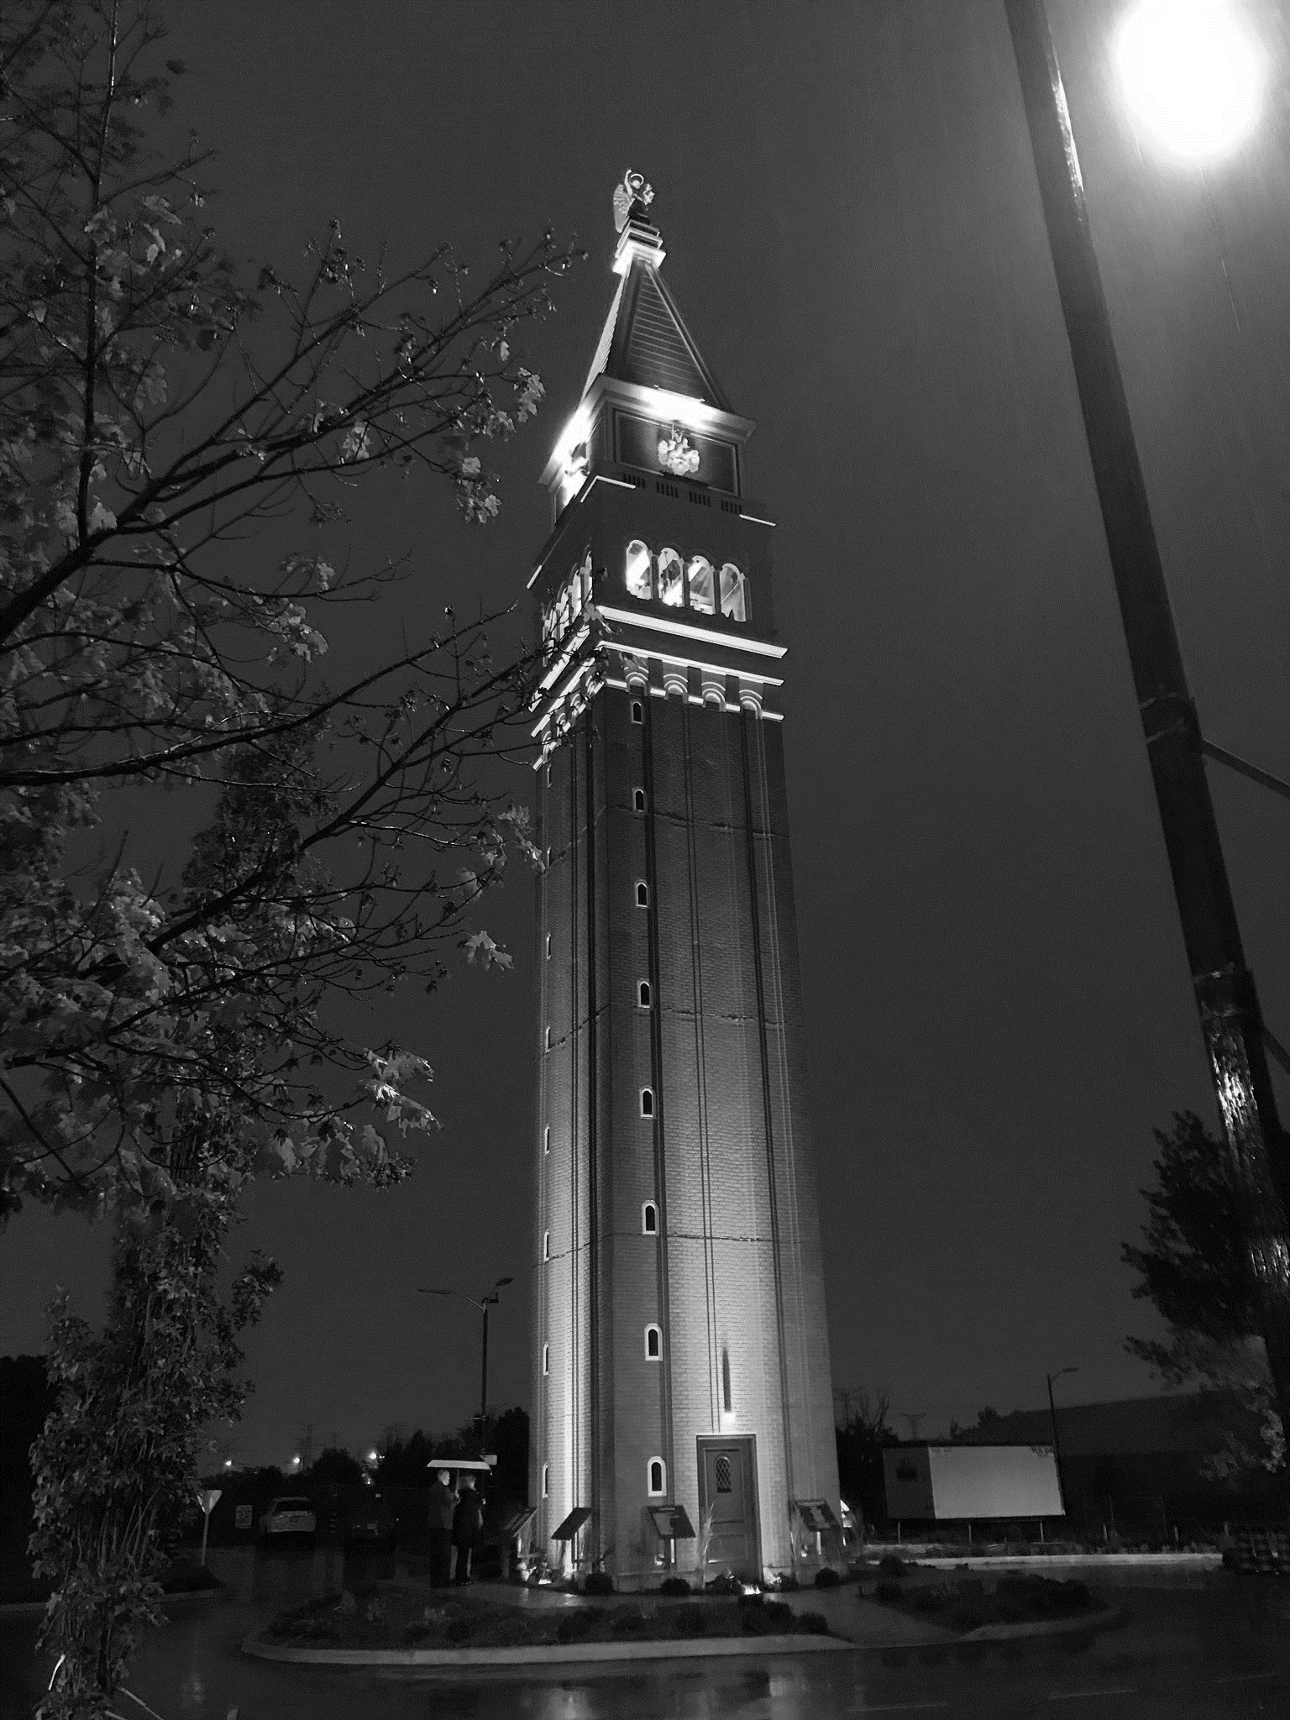
Fig. 1 Toronto, Canada, Replica del campanile di San Marco

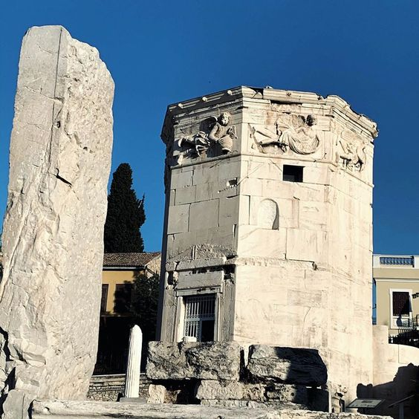
Fig. 2 Atene, Torre dei veneti

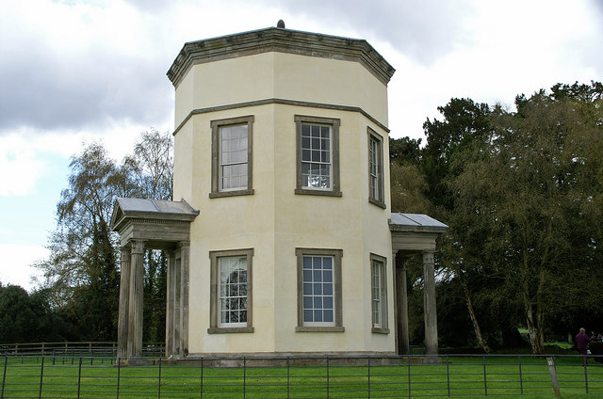
Fig.3 Torre dei venti di Shugborough

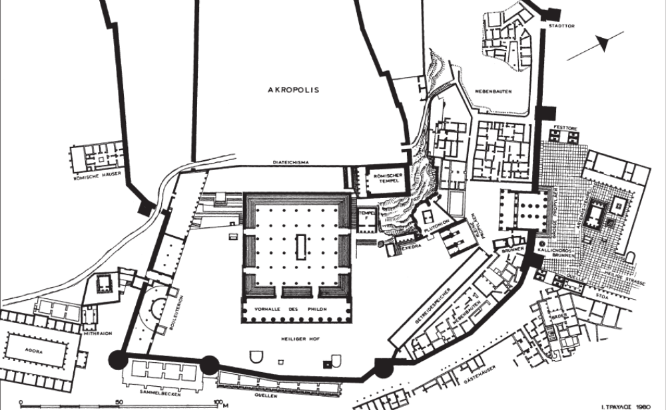
Fig. 4 Eleusi, pianta del santuario e della corte antistante alla fine del II sec. d.C (da Travlos 1988)

